



**“IMPLEMENTACION DE UN SISTEMA PARA LA MEJORA EN EL CONTROL DE ACCESO DE USUARIOS DE LAS 26 ESTACIONES DEL TREN ELECTRICO METRO DE LIMA”**

**PLAN DE TESIS PARA OPTAR EL GRADO ACADÉMICO DE BACHILLER EN INGENIERÍA DE SISTEMAS**

**AUTOR (A):**

**ALFONSO MARTÍN ACOSTA RAMIREZ**

**ASESOR:**

**LEZAMA GONZALES PEDRO MARTIN**

**LIMA- PERÚ**

**2021**

**INDICE**

TÍTULO: 4

AUTOR 4

LUGAR DONDE SE VA A REALIZAR LA INVESTIGACIÓN: 4

I. DESCRIPCIÓN DEL PROYECTO 4

I.1.ANTECEDENTES 4

I.2. PLANTEAMIENTO DEL PROBLEMA 6

I.2.1. DESCRIPCIÓN DE LA PROBLEMÁTICA 6

I.2.2. DESCRIPCIÓN DEL PROBLEMA 6

I.2.3. FORMULACIÓN DEL PROBLEMA 7

I.2.3.1. PROBLEMA GENERAL 7

I.2.3.1. PROBLEMA ESPECÍFICO 7

I.3.OBJETIVOS 7

I.3.1. OBJETIVO GENERAL 7

I.3.2. OBJETIVO ESPECÍFICOS 8

I.4. JUSTIFICACIÓN E IMPORTANCIA 8

I.4.1. JUSTIFICACIÓN 8

I.4.2. IMPORTANCIA 8

I.5. ALCANCES Y LIMITACIONES 9

I.5.1. ALCANCE 9

I.5.2. LIMITACIÓN 9

I.5.2.1. DELIMITACION ESPACIAL 9

I.5.2.2. DELIMITACION TEMPORAL 9

**II.** **MARCO TEÓRICO** 10

II.1. TEORÍAS GENERALES RELACIONADAS CON EL TEMA 10

**III.** **HIPÓTESIS Y OPERACIONALIZACIÓN DE LAS VARIABLES.** 15

III.1. HIPÓTESIS GENERAL 15

III.2. HIPÓTESIS ESPECÍFICAS 15

III.3.VARIABLES 15

III.3.1. VARIABLES INDEPENDIENTE 15

III.3.2.VARIABLES INTERVINIENTE 15

III.3.3. VARIABLE DEPENDIENTE 15

III.3.4. OPERACIONALIDAD DE LAS VARIABLES. 16

III.4.TIPO 16

III.5.POBLACIÓN: 16

III.6. UNIVERSO SOCIAL: 16

III.7.MUESTRA: 16

**IV.** **MÉTODO.** 17

IV.1. DISEÑO DE INVESTIGACIÓN 17

IV.2. ESTRATEGIA DE PRUEBA DE HIPÓTESIS 17

IV.3. TÉCNICAS DE RECOLECCIÓN DE DATOS 18

IV.3.1.INSTRUMENTOS DE RECOLECCIÓN DE DATOS. 18

**V.** **CRONOGRAMA** 19

**VI.** **PRESUPUESTO** 20

**VII. REFERENCIAS BIBLIOGRÁFICAS** 22

VII.1 MATRIZ DE CONSISTENCIA……………………………...…...…...…22

VII.2 DEFINICION DE TERMINOS………………………………….…….…24

**TÍTULO:**

Implementacion de un sistema para la mejora en el control de acceso de usuarios de las 26 estaciones del tren electrico Metro de Lima.

**AUTOR**

Alfonso Martin Acosta Ramírez

**LUGAR DONDE SE VA A REALIZAR LA INVESTIGACIÓN:**

1. Av. Fernando Wiesse, San Juan de Lurigancho 15438

**I.** **DESCRIPCIÓN DEL PROYECTO**

**I.1. ANTECEDENTES**

Según (ARANTXA, 2016), en su Tesis denominada: Gestión de la prevención. control de accesos por RFID considera:

Los sistemas de control de accesos son utilizados para permitir o denegar el acceso de personas a una zona delimitada. Estos sistemas se usan en diversos lugares en los que en función del perfil del usuario se le otorga acceso a más o menos áreas y de una u otra manera.

La estructura de este trabajo describe que es un acceso y tipo de acceso RFID. Se concluye que al día 6 de septiembre del 2016 los dispositivos de control de accesos pro RFID tienen una fiabilidad del 100%, ya que realizadas las pruebas vistas en apartados anteriores (350 pruebas en el lector de la puerta 1 y otras 350 en el lector de la puerta 2) se comprueba que no fallaron en ningún momento y las tarjetas siempre que tenían permiso abrieron las puertas y cuando no lo tenían el permiso siempre fue denegado.

Según (Hugo 2018) en su Tesis denominada: Sistema de Control de Acceso por reconocimiento de Iris para el Ingreso De Personal a La Empresa Electro servicios Querubín De La Ciudad De Puyo considera:

El presente proyecto detalla el diseño e implementación de un sistema de control de acceso por reconocimiento de iris para el ingreso de personal a la Empresa Electro servicios Querubín de la ciudad de Puyo, el mismo fue desarrollado partiendo de los problemas existentes en la empresa, debido a la falta de control al ingreso de personal, provocando pérdida de maquinaria embodegada por personas externas a la empresa, causando pérdidas económicas y un malestar general en la empresa en visto que todos resultan afectados, al no tener un control de acceso de personal, seguro y confiable.

La investigación se realizó bajo los conceptos de investigación aplicada ya que busca la generación de conocimiento con aplicación directa a los problemas de la sociedad o el sector productivo.

Se concluye que el porcentaje de falsas aceptaciones en la prueba del sistema es 0%, estableciendo así la alta confiabilidad del mismo. El porcentaje promedio de falsos rechazos es del 5.51%, teniendo a reducir en función del tiempo, debido a la adaptación del usuario al sistema. Así en un periodo de pruebas de 4 semanas el porcentaje de falsos rechazos se reduce en un 7,46% con la 81 tendencia a estabilizarse en un promedio de error en el margen de 3% y 4%.

**I.2 PLANTEAMIENTO DEL PROBLEMA**

**I.2.1. DESCRIPCIÓN DE LA PROBLEMÁTICA**

Desde la ampliación del segundo tramo del Tren Eléctrico Metro de Lima en el 2014, el incremento en la demanda del servicio a traído consigo problemas:

* Aumento de reclamos de usuarios.
* Mafia de revendedores de pasajes.
* Robos dentro de los trenes.
* Agresiones físicas y verbales a los Administradores de estación.
* Demoras en el servicio por aglomeración de usuarios (desorden).
* Disminución tiempo de vida de los equipos que interactúan con el usuario. (maquina recarga de tarjeta, torniquete, ascensores etc.).

**I.2.2. DESCRIPCIÓN DEL PROBLEMA**

El problema se ha identificado en la forma de regulación del ingreso de los usuarios a las estaciones del Metro de Lima.

Dicho problema consiste en la manera rudimentaria de la regulacion del ingreso de los usuarios a las estaciones, originando desorden, reclamos y el incumplimiento de la cuota de aforo por estación.

**I.2.3. FORMULACIÓN DEL PROBLEMA**

**I.2.3.1.** **PROBLEMA GENERAL**

¿De qué manera al implementar un sistema de Control de acceso aumentara el grado de mejora en el ingreso de usuarios a las 26 estaciones del Tren eléctrico Metro de Lima?

**I.2.3.1.** **PROBLEMA ESPECÍFICO**

¿De qué manera un sistema de Control de acceso influye en la satisfacción del cliente, de las 26 estaciones del Tren eléctrico Metro de Lima?

¿De qué manera un sistema de Control de acceso influye en los tiempos de ingreso del cliente, de las 26 estaciones del Tren eléctrico Metro de Lima?

**I.3. OBJETIVOS**

**I.3.1. OBJETIVO GENERAL**

* Determinar el grado de mejora al implementar un sistema de control de acceso de usuarios a las 26 estaciones del Tren eléctrico Metro de Lima.

**I.3.2. OBJETIVO ESPECÍFICOS**

* Determinar el grado de satisfacción del cliente al implementar un sistema de control de acceso de usuarios de las 26 estaciones del Tren eléctrico Metro de Lima.
* Determinar el grado de mejora en los tiempos de ingreso al implementar un sistema de control de acceso de usuarios de las 26 estaciones del Tren eléctrico Metro de Lima.

**I.4. JUSTIFICACIÓN E IMPORTANCIA**

**I.4.1. JUSTIFICACIÓN**

Este Proyecto de automatización del conteo de ingreso usuarios a las estaciones resolverá el problema ya presentado desde el 2014. La forma de regulación del ingreso de los usuarios a las estaciones ya no será rudimentaria, imprecisa y deficiente, será de manera automática y precisa.

**I.4.2. IMPORTANCIA**

Este proyecto es importante porque ayudará a mejorar el tiempo de ingreso y la satisfacción del cliente bajando el índice de quejas de los usuarios con lo cual se cumplirán los objetivos de calidad a cabalidad lo que finalmente contribuye con la imagen de Empresa.

**I.5. ALCANCES Y LIMITACIONES**

**I.5.1. ALCANCE**

El presente proyecto contempla el diseño e implementación de un sistema de control de acceso de las 26 estaciones del Tren eléctrico Metro de Lima.

**I.5.2. LIMITACIÓN**

**I.5.2.1. DELIMITACION ESPACIAL**

El lugar donde se implementará este proyecto será en las 26 estaciones del Tren eléctrico Metro de Lima comprendido desde la estación de Villa salvador hasta la estación Bayóvar.

**I.5.2.2.** **DELIMITACION TEMPORAL**

El tiempo proyecto para la implementación de este proyecto de automatización será en un plazo de 1 año.

**II. MARCO TEÓRICO**

**II. 1 TEORÍAS GENERALES RELACIONADAS CON EL TEMA**

Para implementar el sistema de control de acceso de usuarios de las 26 estaciones del Tren eléctrico Metro de Lima se utilizó el motodo hardware libre que consta de tres procesos que son: conceptualización, administración y desarrollo.

**TORNIQUETE CONTROL ACCESO**

Para (Gustavo Beltrán 2019) Este sistema de control de acceso, además de proteger, ayudan a optimizar recursos de personal y energía, lo que los hace aún más atractivos para todo tipo de control.

En las 26 estaciones del Tren Eléctrico Metro de Lima consta de 7 a 32 torniquetes, dependerá de la afluencia de usuarios. Estos torniquetes tienen una configuración de trabajo manual ya sea como ingreso o salida de personas. El control y conteo de ingreso de los usuarios al servicio lo hace el administrador de estación.

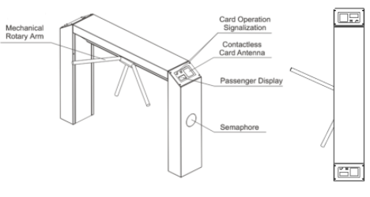

**ARDUINO**

Marta (2020) Arduino se creó en Italia en 2005. Su principal objetivo era, y sigue siendo en parte, facilitar la construcción de prototipos de cualquier dispositivo a los estudiantes de electrónica y programación.  Arduino es una plataforma de electrónica basada en hardware y software libre.

Esta tecnología Arduino Uno el cual utiliza el microcontrolador ATmega328P de la Marca Atmel:

* Voltaje Operativo: 5v
* Voltaje de Entrada (Recomendado): 7 – 12 v
* Pines de Entradas/Salidas Digital: 14 (De las cuales 6 son salidas PWM)
* Pines de Entradas Análogas: 6
* Memoria Flash: 32 KB (ATmega328) de los cuales 0,5 KB es usado por Bootloader.
* SRAM: 2 KB (ATmega328)
* EEPROM: 1 KB (ATmega328)
* Velocidad del Reloj: 16 MHZ.

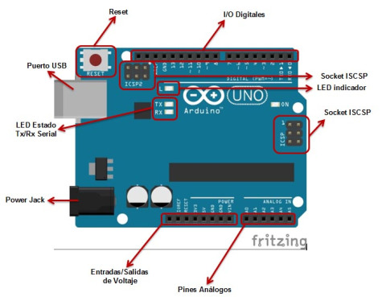Para conectarnos con los sensores del torniquete utilizaremos el Arduino Uno ya que tiene entradas y salidas digitales el cual utilizaremos para controlar.

El ESP8266 es un chip Wi-Fi de bajo coste con pila TCP/IP completa y capacidad de MCU (Micro Controller Unit) producida por el fabricante chino Espressif Systems, con sede en Shanghai.

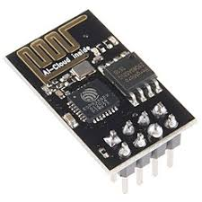Este módulo WIFI sirve como puente entre Internet y Arduino UNO quien recibirá las órdenes del Aplicativo Android.

**REDES INALÁMBRICAS WIFI**

Julio (2018) La evolución de internet en los últimos años ha sido espectacular y ha ido de la mano con el avance en tecnología [WiFi](https://elcomercio.pe/noticias/wifi/). Los routers de hoy son muchos mejores que los de unos años atrás. Sin embargo, a pesar de todo este desarrollo, muchos usuarios siguen teniendo problemas en el tema de Seguridad.

En las 26 estaciones del Tren Eléctrico Metro de Lima se operan en 2 redes, administrativa y operativa, en ambas hay conexión WIFI; para esta implementación se seguirá con los protocolos de seguridad ya establecidos como el cifrado WPA2-PSK (AES) y el filtrado para acceso a la red por la Mac de los dispositivos.

**ANDROID STUDIO**

Franco (2015) Antes de descargar una app en Google, es posible que necesites otorgarle permiso a la app para que acceda a información o funciones específicas en el dispositivo, lo que se conoce como grupos de permisos.

Para este proyecto se creará un archivo con la extensión APK (acrónimo de Android Application Package) es la forma en la que está empaquetada una aplicación de Android que contiene como instalable todos los archivos necesarios para instalar la aplicación en nuestros 26 dispositivos celulares (1 por estación) basado en Android, para así cumplir con el protocolo de seguridad que la empresa demanda.

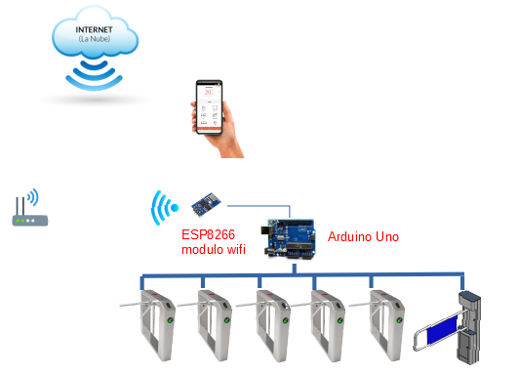

*Esquema del Proyecto*

**III. HIPÓTESIS DE OPERACIONALIZACIÓN DE LAS VARIABLES**

**I.1 Hipótesis General**

Con la implementación del control de acceso aumenta el grado de mejora de las 26 estaciones del Tren eléctrico Metro de Lima.

**II.2 Hipótesis Especificas**

**H1:** La implementación del control de acceso favorece a la mejora de satisfacción del cliente de las 26 estaciones del Tren eléctrico Metro de Lima.

**H2:** Con la implementación del control de acceso favorece a la mejora en los tiempos de ingreso de los clientes de las 26 estaciones del Tren eléctrico Metro de Lima.

**III.3.**  **Variables**

**III.3.1. Variables independiente**

* Grado de Mejora

**III.3.2.**  **Variables interviniente**

* De las 26 estaciones del tren eléctrico del Metro de Lima

**III.3.3. Variable dependiente**

* Implementación de un sistema de control de acceso

**III.3.4. Operacionalidad de las variables.**

|  |  |  |  |  |
| --- | --- | --- | --- | --- |
| **VARIABLES** | | **DIMENSIONES** | **INDICADORES** | **TECNICAS** |
| Independiente | Grado de mejora | Tiempos de ingreso | Índice del tiempo estimado | Análisis de variación |
| Satisfacción del cliente | Índice de satisfacción | Registro de reclamos |
| Dependiente | Implementación de un sistema de control de acceso | Tiempo del proyecto | Tiempo del proyecto | Observación estructurada |
| Costo del proyecto | Monto real del proyecto. | Observación Estructurada |
| Interviniente | De las 26 estaciones del tren eléctrico del Metro de Lima | Entrega del proyecto | Grado de cumplimiento del proyecto por objetivos y fase de estimación | Análisis de variación del cronograma |

**III.4. Tipo**

Por la naturaleza de la situación problemática que se pretende resolver, el propósito y el objetivo planteado, la presente tesis debe ser considerada como un trabajo de investigación aplicada y correlacional. Para la implementación de este proyecto se utilizará la metodología de hardware libre.

**III.5. Poblacion:**

Todos los usuarios del tren eléctrico Metro de Lima

**III.6. Universo social:**

Usuarios de las 26 estaciones del tren eléctrico Metro de Lima

**III.7. Muestra:**

La muestra fue obtenida de las oficinas de gestión administrativa, gestión estadística y el área de SIO “sistemas informáticos de operaciones”.

**IV.** **MÉTODO**

**IV.1. DISEÑO DE INVESTIGACIÓN**

Para el desarrollo de la tesis se realizarán las siguientes actividades:

1. Recabar información de seguridad de los equipos tecnológicos para el control de acceso de pasajeros solicitando apoyo del área de SIO y Laboratorio (Tarjeta control RFID, Torniquetes, router).
2. Realizar las pruebas de comunicación entre el torniquete de acceso con el Arduino Uno utilizando la herramienta de software Arduino.
3. Realizar pruebas de comunicación con el módulo wifi ESP8266y el router.
4. Realizar una aplicación en Android con una interfaz que haga fácil la experiencia de usuario. La herramienta de software a utilizar será Android Studio 4.1.2.
5. Consolidar la aplicación de Android Studio con el Arduino Uno.

**IV.2. ESTRATEGIA DE PRUEBA DE HIPÓTESIS**

**1. Viabilidad**

* Dimensionar requerimientos de viabilidad.
* Determinar la estimación de los requerimientos de viabilidad.

**2. Análisis**

* Dimensionar requerimientos análisis.
* Determinar la estimación de los requerimientos análisis.

**3. Diseño**

* Dimensionar requerimientos para la solución propuesta.
* Determinar la estimación de los requerimientos viabilidad.

**4. Planificación**

* Dimensionar los requisitos del alcance del proyecto

1. **Cierre**

* Datos de desempeño del trabajo

**IV.3. TÉCNICAS DE RECOLECCIÓN DE DATOS**

IV.3.1. INSTRUMENTOS DE RECOLECCIÓN DE DATOS.

Los datos serán obtenidos mediante la técnica de observación estructurada.

Los datos recolectados serán:

* Cantidad de personas dentro de la estación.
* Esfuerzo de tiempo del proyecto
* Monto presupuestado del proyecto

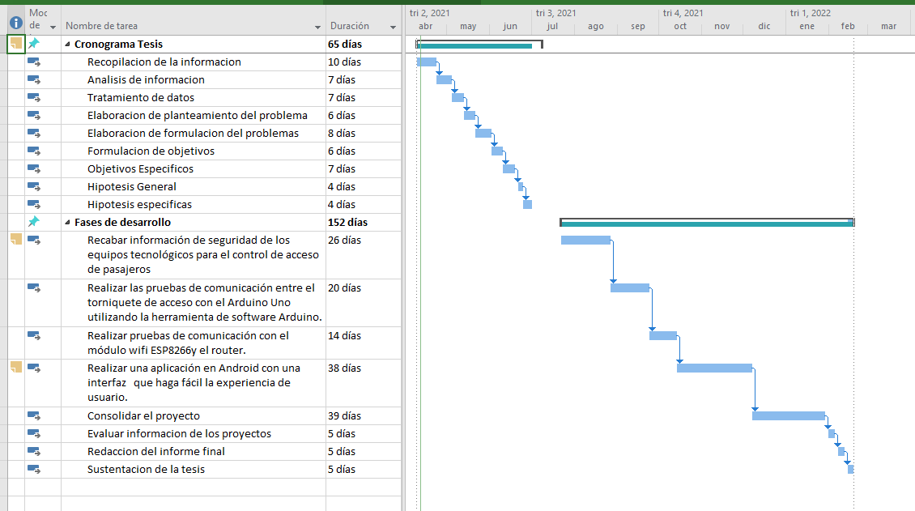**V. CRONOGRAMA**

**VI. PRESUPUESTO**

|  |  |  |
| --- | --- | --- |
| **COSTO DEL PROYECTO** | | |
| **CONCEPTO** | | **MONTO S/.** |
| Personal | Personal de apoyo | S/ 3,500.00 |
| Materiales | Útiles de escritorio | S/ 300.00 |
| Equipos tecnológicos | pc, Arduino Uno, Modulo wifi | S/ 1,500.00 |
| Servicios | Luz, agua, Internet, copias | S/ 800.00 |
| Otros costos | Refrigerio, transporte, otros | S/ 300.00 |
| **TOTAL, LINEA BASE** | | **S/ 6,400.00** |
| Reserva de contingencia |  | S/ 500.00 |
| Reserva de gestión |  | S/ 500.00 |
| **TOTAL, PRESUPUESTO** | | **S/ 7,400.00** |
|  |  |  |
| **COSTOS VARIABLE** | | |
| **CONCEPTO** | | **MONTO S/.** |
| Personal | Personal de apoyo | S/ 3,500.00 |
| **TOTAL, PRESUPUESTO** | | **S/ 3,500.00** |
|  |  |  |
|  |  |  |
| **COSTOS FIJOS** | | |
| **CONCEPTO** | | **MONTO S/.** |
| Materiales | Útiles de escritorio | S/ 300.00 |
| Equipos tecnológicos | pc, Arduino Uno, Modulo wifi | S/ 1,500.00 |
| Servicios | Luz, agua, Internet, copias | S/ 800.00 |
| Otros costos | Refrigerio, transporte, otros | S/ 300.00 |
| Reserva de contingencia |  | S/ 500.00 |
| Reserva de gestión |  | S/ 500.00 |
| **TOTAL, PRESUPUESTO** | | **S/ 3,900.00** |

Anexos

|  |  |  |  |  |
| --- | --- | --- | --- | --- |
| **Problemas** | **Objetivos** | **Hipótesis** | **Variables** | **Metodología** |
| **Problema Principal** | **Objetivo General** | **Hipótesis General** |  | **Tipo de Investigación** |
| ¿De qué manera al implementar un sistema de Control de acceso aumentara el grado de mejora en el ingreso de usuarios a las 26 estaciones del Tren eléctrico Metro de Lima | Determinar el grado de mejora al implementar un sistema de control de acceso de usuarios a las 26 estaciones del Tren eléctrico Metro de Lima. | Con la implementación del control de acceso aumenta el grado de mejora de las 26 estaciones del Tren eléctrico Metro de Lima. | **Variables independientes**  Grado de Mejora  **Variables intervinientes**  De las 26 estaciones del tren eléctrico del Metro de Lima.  **Variable dependiente**  Implementación de un sistema de control de acceso | **Población:**  Todos los usuarios del tren eléctrico Metro de Lima  **Universo social:**  Usuarios de las 26 estaciones del tren eléctrico Metro de Lima.  **Muestra:**  La muestra fue obtenida de las oficinas de gestión administrativa, gestión estadística y el área de SIO “sistemas informáticos de operaciones”. |

**VII.. REFERENCIAS BIBLIOGRÁFICAS**

**VII.1. MATRIZ DE CONSISTENCIA**

|  |  |  |  |  |  |  |
| --- | --- | --- | --- | --- | --- | --- |
| **Problemas** | **Objetivos** | **Hipótesis** | **Variables** | **Indicadores** | **Índices** | **Método** |
| **Problemas Secundarios** | **Objetivos Específicos** | **Hipótesis Especifica** |
| ¿De qué manera un sistema de Control de acceso influye en la satisfacción del cliente, de las 26 estaciones del Tren eléctrico Metro de Lima? | Determinar el grado de satisfacción del cliente al implementar un sistema de control de acceso de usuarios de las 26 estaciones del Tren eléctrico Metro de Lima. | La implementación del control de acceso favorece a la mejora de satisfacción del cliente de las 26 estaciones del Tren eléctrico Metro de Lima. | **Var. Independiente**  Satisfacción del cliente  **Var. Dependiente**  Implementación de un sistema de control de acceso | Disminución de reclamos | Numero de reclamos | Quejas y reclamos |
| ¿De qué manera un sistema de Control de acceso influye en los tiempos de ingreso del cliente, de las 26 estaciones del Tren eléctrico Metro de Lima? | Determinar el grado de mejora en los tiempos de ingreso al implementar un sistema de control de acceso de usuarios de las 26 estaciones del Tren eléctrico Metro de Lima. | Con la implementación del control de acceso favorece a la mejora en los tiempos de ingreso de los clientes de las 26 estaciones del Tren eléctrico Metro de Lima. | **Var. Independiente**  Tiempo de ingreso  **Var. Dependiente**  Implementación de un sistema de control de acceso | Eficiencia Tiempo de ingreso. | Índice de Tiempo | Pomodoro |

**VII.2. DEFINICION DE TERMINOS**

**ARDUINO UNO:**  es una plataforma de electrónica "open-source"o de código abierto cuyos principios son contar con software y hardware fáciles de usar. Es decir, una forma sencilla de realizar proyectos interactivos **para** cualquier persona. **Arduino** es una de las placas más populares del mundo.

**TORNIQUETE INGRESO:** son un método rápido y fiable para garantizar la seguridad y el control del **acceso**. Se activan mediante un sistema de control de **acceso**, como puede ser un lector de tarjetas, un dispositivo biométrico o un panel de control externo.

**ANDROID:** es el nombre de un sistema operativo que se emplea en dispositivos móviles, por lo general con pantalla táctil. De este modo, es posible encontrar tabletas (tablets), teléfonos móviles (celulares) y relojes equipados con **Android**, aunque el software también se usa en automóviles, televisores y otras máquinas.

**WIFI:**  en algunas publicaciones y en la web del IEEE se define que «**WiFi es** una abreviación de Wireless Fidelity», se puede concluir que **Wi**-**Fi** se entiende como un acrónimo de Fidelidad Inalámbrica en inglés para nombrar un conjunto de protocolos y hardware de red inalámbrica

**SENSORES:** es un dispositivo capaz de detectar magnitudes físicas o químicas, llamadas variables de instrumentación, y transformarlas en variables eléctricas

**APK:**  es una herramienta muy sencilla que nos permitirá instalar cualquier archivo **APK** que tengamos en la memoria de nuestro terminal **Android**, sin el más mínimo problema

**POMODORO:** consiste en dividir el tiempo dedicado al **estudio** en intervalos de 25 minutos que reciben el nombre de pomodoros.